附件2：
2020-2021学年学生缴费通知
各位同学：
新学期即将开始，为方便学生缴纳学杂费，根据江西省政务服务管理办公室、江西省教育厅、江西省财政厅《关于全省教育缴费接入“赣服通”的通知》(赣政务[2019]22)要求，现将我校秋季入学缴费相关事项通知如下：
- 缴费对象和时间
（一）2020级本科、研究生新生
本科新生缴费时间自2020年9月12日起
研究生新生缴费时间自2020年9月12日起
（二）2016-2019级老生(含5年制专业)
老生缴费时间自2020年9月3日起
二、缴费方式
1.手机支付宝“赣服通”在线缴费
2.江西理工大学缴费平台
二、缴费流程
（一）手机支付宝“赣服通”在线缴费
1.进入缴费页面。打开手机支付宝，扫码或搜索“赣服通”小程序，点击“教育缴费”，点击“大学”，进入缴费页面。
- 缴费。选择江西理工大学，使用学生本人身份证号登录，查询其待缴费用，使用支付宝缴费。
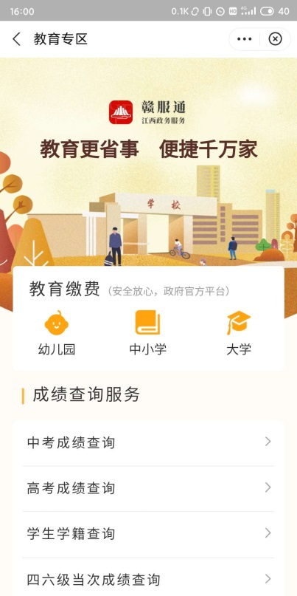
3.获取电子发票。缴费成功后，学生可在“已支付”中查看电子发票并自行打印，学校不再提供纸质票据。

